МКУ ДО НСР НСО «Станция юных натуралистов»

Направление: биология
Тема
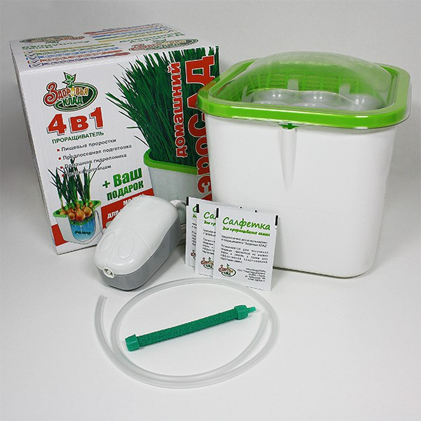
«Влияние условий на скорость прорастания семян злаков»
Автор: Бачар Дмитрий, Давыденко Софья
Руководитель: Попова Татьяна Владимировна, педагог дополнительно образования
1 квалификационной категории

Краснообск, 2017 год

Оглавление
Введение | 2
- Обзор литературы………………………………………………………….  - Основная часть………………………………………………………..........  2.1 Материалы и методы………………………………………………  2.2 Результаты и обсуждение………………………………………… | 3  4  4  5
- Заключение………………………………………………………………… | 9
Библиографический список………………………………………………………. | 9

Введение
В Новосибирской области на полях каждый год выращивается большой урожай злаков и овощей. Люди у себя на дачах тоже выращивают много овощей. Урожай зависит от разных условий. Например, от погоды, почвы, удобрений, от того, как ухаживают за посевами. Каждый хочет получить урожай побольше и делает всё, чтобы этого достичь.
Садоводы высевают семена на рассаду ещё в феврале-марте, а в мае-июне высаживают эту рассаду в теплицы или на грядки. Чтобы ускорить прорастание семян, их можно замачивать в воде и растворах стимуляторов.
В садоводческом магазине предлагают прибор для проращивания семян «Аэросад». Он создан для ускорения прорастания семян, которые потом будут высаживаться на грядки, для проращивания семян и выращивания зелени из семян злаков. Пророщенные семена - это полезная добавка к пище. Зелень злаков – это замечательный источник витаминов для домашних питомцев зимой.
Мы решили проверить действие прибора «Аэросад». Если он действительно помогает в проращивании семян, то его можно посоветовать садоводам и тем, кто проращивает семена для еды или домашних питомцев.
Цель работы – выявить влияние прибора «Аэросад» на скорость прорастания семян ржи и пшеницы.
Задачи работы:
- Выявить влияние прибора «Аэросад» на скорость прорастания семян злаков,
- Сравнить скорость прорастания ржи и пшеницы между собой.
Объект исследования – семена злаков.
Предмет исследования – влияние прибора «Аэросад» на скорость прорастания семян.
Исследование и обработка результатов проводилось во время занятий на Станции юных натуралистов с 28.09 по 16.10.2017 года. Наблюдения за прорастанием семян и измерения мы проводили вместе с товарищами из группы «Хочу всё знать!».

- Обзор литературы
Семена обладают способностью к прорастанию (всхожестью). Попав в благоприятные условия, семена прорастают и дают жизнь новому растению [3].
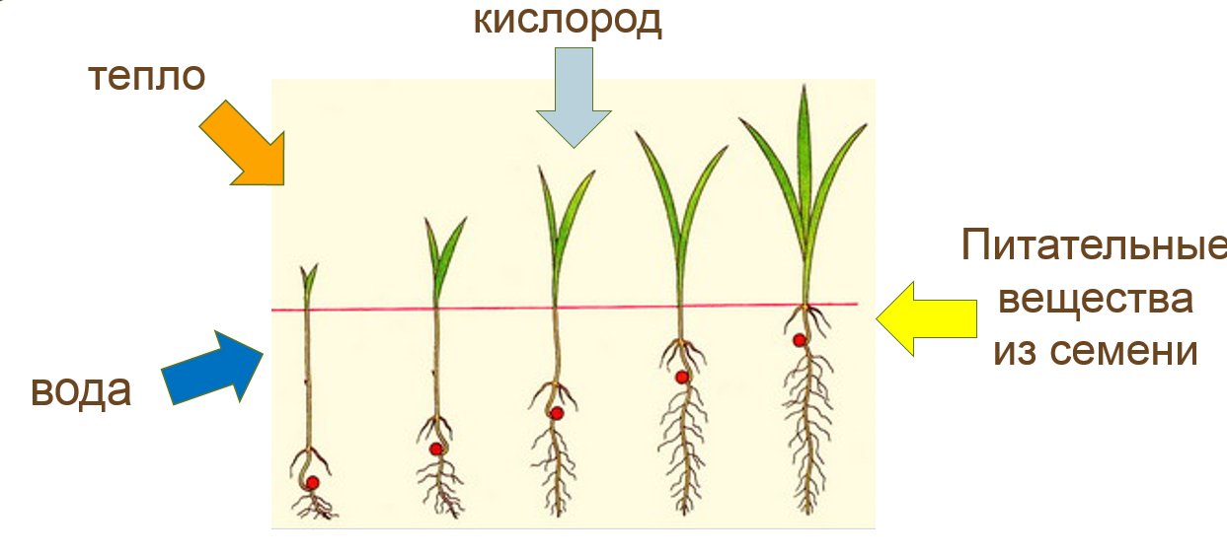
Условия, необходимые для прорастания семян: вода, кислород воздуха, температура и запасные питательные вещества в семени [4] (Рис. 1). Почва и солнечный свет понадобятся растению позже.
Рис. 1 Условия, необходимые для прорастания семян.
Для того чтобы дать организму витамины, микроэлементы и другие полезные вещества, особенно в зимнее время года, когда их недостаточно в овощах и фруктах, многие диетологи советуют есть зародыши пшеницы. Пшеницу можно прорастить в любое время года, а сами семена хорошо хранятся [1]. Полезно делать салаты с проростками пшеницы.
В зимнее время от недостатка витаминов страдают и домашние животные: птицы, морские свинки, хомячки, кошки. Домашним питомцам советуют выращивать травку из семян злаков [2]. В молодой травке содержатся витамины А и Е, каротин. Пророщенное зерно особенно полезно молодым животным, беременным и кормящим самкам. У нас на станции живет много животных в мини-зоопарке. Прибор «Аэросад» может облегчить выращивание травки для животных.
Прибор «Аэросад» наполняет воду кислородом. Авторы прибора считают, что семена в нём быстрее прорастут и из них быстрее вырастет травка для домашних животных. Мы решили это проверить.
Гипотеза: с помощью прибора «Аэросад» семена прорастут быстрее.
- Основная часть
  - Материалы и методы
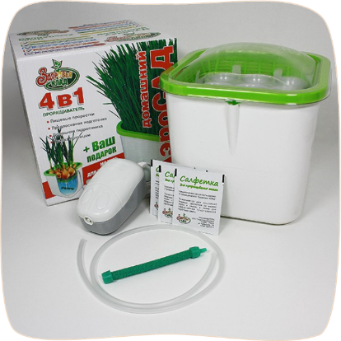
Для опытов мы взяли прибор «Аэросад» (рис 2).
Он состоит из коробки, в которую налита вода. Внутрь коробки проходит трубочка от насоса, через которую в воду поступает воздух в виде пузырьков. На коробку кладётся пластмассовая сетка, на нее тканевая сетка. Сверху насыпают семена и всё накрывается прозрачной крышкой. Рис. 2 Пибор «Аэросад»
В опыте использовались семена ржи и пшеницы урожая 2016 года с опытных полей института селекции.
Было взято по 30 семян каждого вида для проращивания в приборе «Аэросад» и по 30 семян для проращивания в поддоне с влажной тканью (таб. 1). Каждый ученик вытащил из колоска по 6 зёрнышек каждого вида.
Таблица 1 – Схема эксперимента
 | рожь | пшеница
«Аэросад» | 30 шт | 30 шт
Поддон | 30 шт | 30 шт
В прибор «Аэросад» на салфетку положили по 30 семян ржи и пшеницы. Прибор работал постоянно. Освещение было солнечное. Температура воздуха в классе 24°С.
На 2 день с прибора сняли крышку (так написано в инструкции).
Вторую группу семян (по 30 штук пшеницы и ржи) положили на поддон на влажную ткань и накрыли сверху влажной тканью. Поддон поставили рядом с прибором. На второй день с поддона тоже сняли верхний слой ткани.
Измерение длины проростков делали все ребята из объединения «Хочу всё знать!" на 2 и 7 день эксперимента. Каждый измерял по 3 проростка ржи и пшеницы из прибора «Аэросад» и из поддона с помощью линейки (Рис. 3). Результаты записывали в тетради и на доске. Обсчёт результатов мы делали сами.
2.2 Результаты и обсуждение
На 2 день опыта мы заметили, что:
- длина проростков ржи и пшеницы в приборе «Аэросад» значительно превышала длину ростков ржи и пшеницы в поддоне (в 4 и 10 раз).
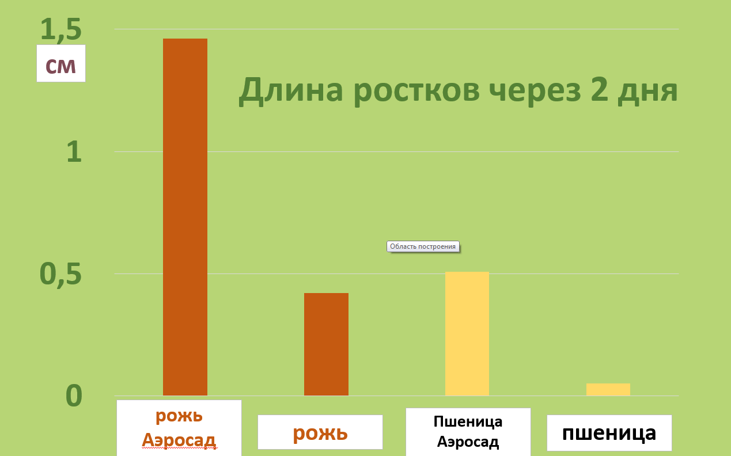
- длина проростков ржи в обоих случаях превышала длину проростков пшеницы (Рис. 4, таб. 2) (в 3-8 раз).
Рис. 4. Длина ростков на 2 день опыта.
На второй день длина проростков ржи в приборе «Аэросад» была в среднем 1,5 см, а в поддоне всего 0,5 см. Длина проростков пшеницы в приборе «Аэросад» была 0,4 см, а в поддоне пшеница ещё почти не проросла.
На 7 день опыта длина проростков ржи и пшеницы в приборе «Аэросад» также значительно (в 2-2,5 раза )превышала длину ростков в поддоне (Рис. 5, таб. 2).
На 7 день длина ростков ржи уже не так сильно превышала длину ростков пшеницы в обоих случаях.
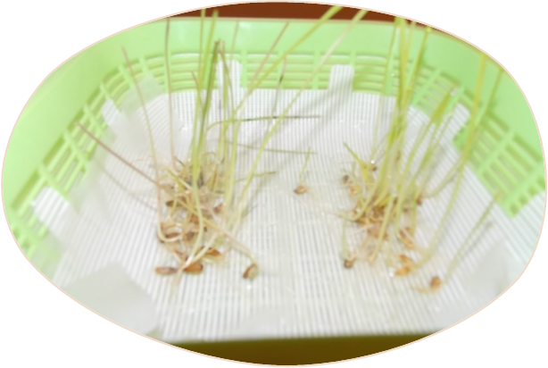
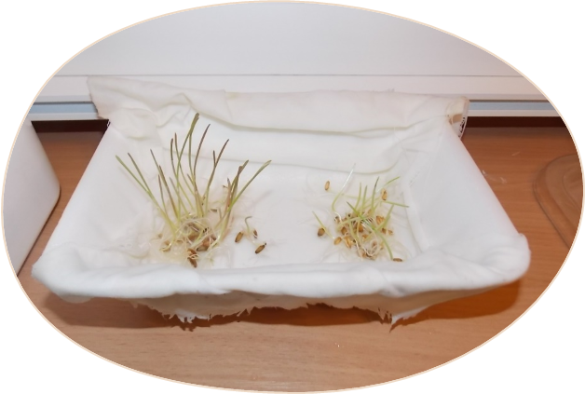

Рис. 5 Влияние прибора «Аэросад» на прорастание семян злаков на 7 день опыта. Слева – прибор «Аэросад», справа – поддон. Рожь слева, пшеница справа.

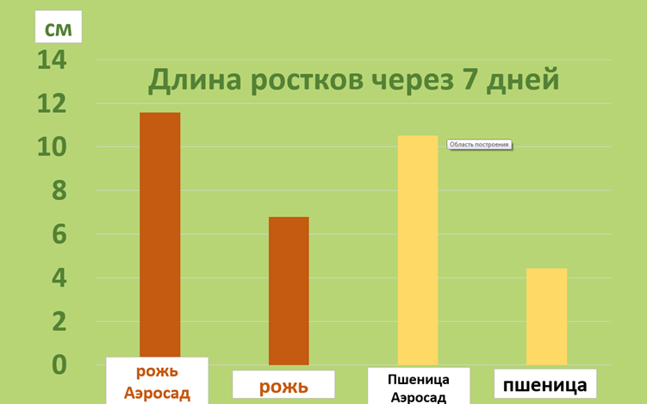
Рис. 6. Длина ростков на 7 день опыта.
Таблица 2 – длина ростков злаков на 2 и 4 дни опыта в приборе «Аэросад» и в поддоне
 | Длина ростков (см)
 | рожь |  | пшеница
Дата наблюдения | «Аэросад» | поддон | «Аэросад» | поддон
28.09 Начало опыта | 0 | 0 | 0 | 0
30.09 Второй день опыта | 1,4 | 0,4 | 0,5 | 0,05
05.10 Седьмой день опыта | 11,6 | 6,8 | 11,5 | 4,4
После проведения опыта мы поняли, что прибор «Аэросад» действительно помогает семенам злаков прорасти быстрее. Наполнение воды кислородом воздуха оказалось полезным для растений.
Рожь начинает прорастать быстрее в первые 2 дня, но к седьмому дню пшеница её почти догоняет. Это может быть из-за того, что в семенах ржи закончились питательные вещества, а в воду мы питательных веществ не добавляли.
В приборе «Аэросад» действительно удобно проращивать семена злаков для получения зелени, которой можно кормить домашних животных. На 7 день опыта в приборе «Аэросад» мы получили травку в 2 раза длиннее, чем без прибора. Это значит, что с помощью прибора можно быстрее накормить животных.
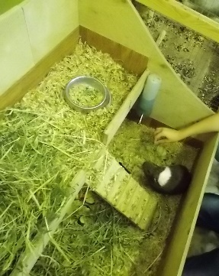
В результате проделанной работы мы узнали, что семенам для прорастания необходимы вода, воздух, тепло. Проростки злаков содержат много полезных веществ. Мы познакомились с прибором «Аэросад».
Полученные проростки мы отнесли в мини-зоопарк и покормили морских свинок (рис. 7)!
В ходе работы у нас возникло много идей, какие опыты ещё можно провести с прибором «Аэросад». Например, мы решили узнать, как он действует на другие семена.
Рис. 7. Кормление морской свинки
Дополнительный опыт
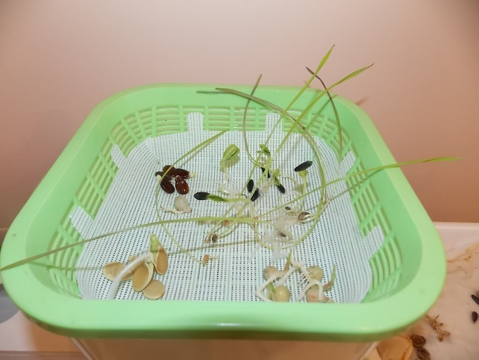
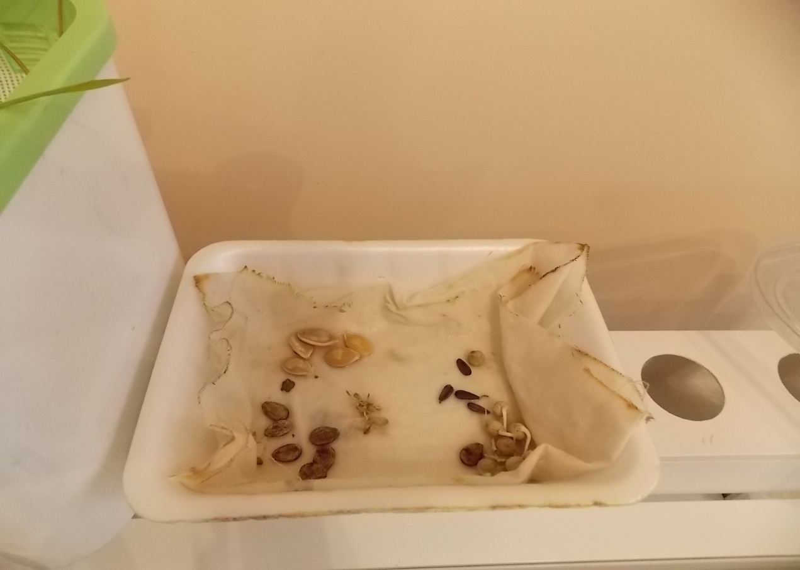
Мы поставили новый опыт с семенами арбуза, тыквы, подсолнуха и гороха. Результат подтвердился: на седьмой день опыта проростки в приборе «Аэросад» были значительно больше, чем в поддоне (рис. 8).
Рис.8 Влияние прибора «Аэросад» на прорастание семян арбуза, тыквы, подсолнуха и гороха.
Ещё мы захотели вырастить семена с водой, пропущенной через почву.
Заключение
В результате работы мы получили такие выводы:
1. Прибор «Аэросад» действительно увеличивает скорость прорастания семян, что полезно перед посадкой.
2. Прибор «Аэросад» позволяет получить более длинные ростки злаков за неделю, что полезно при выращивании зелени для домашних животных.
3. Рожь в первые 2 дня прорастает быстрее пшеницы, но к 7 дню длина ростков ржи и пшеницы почти одинакова.
Гипотеза подтвердилась
Мы рекомендуем использование прибора «Аэросад» для обработки разных семян перед посадкой и выращивания зелени для домашних животных.

Библиографический список

Интернет-источники

Зародыши пшеницы: польза и вред. Советы по применению// Food-tips

http://food-tips.ru/

Как выращивать травку//Хомячок и К

http://homyachok-iko.ru/publ/vse_zhivotnye/kak_vyrashhivat_travku/24-1-0-42

Прорастание семян// Википедия

https://ru.wikipedia.org/wiki/прорастание_семян

Условия прорастания семян//Биология в лицее

http://biolicey2vrn.ru/index/prorastanie_semjan/0-55

